附件2

广州浙江大厦地图及交通路线

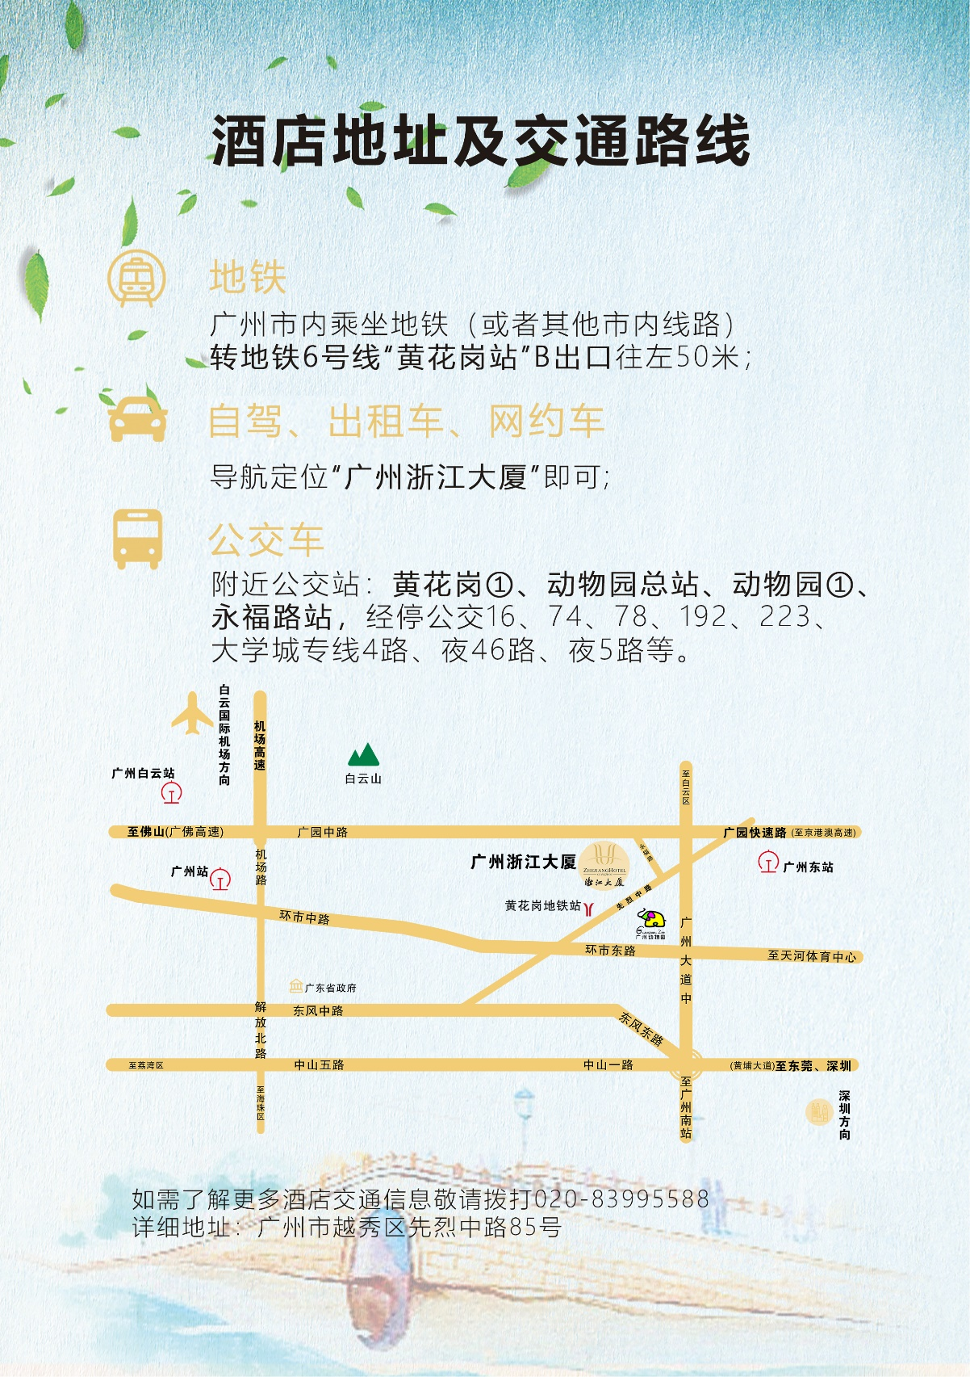

中国知识产权研究会综合部